**Vragenbundel**

*Gedrag & Welzijn*

**Bron 7**

*Gedragsafwijkingen*

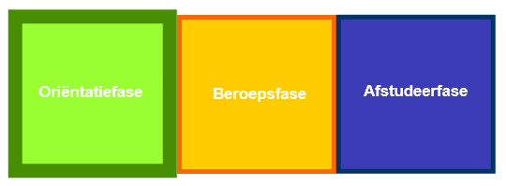



MBO Boxtel

**BOXTEL**

Auteurs: Zie bronvermeldingen

Eindredactie: Sandra Thijssen

Versie: April 2021

|  |  |
| --- | --- |
| **Bron** |  |
| **7. Vragen: Gedragsafwijkingen** | |

## Vragen:

1. Hoe ontstaat afwijkend gedrag?

2. Leg in eigen woorden uit wat stereotiep gedrag is.

3. Leg in eigen woorden uit wat gestoord gedrag is.

4. Leg in eigen woorden uit wat conflictgedrag is.

5. Leg in eigen woorden uit wat omgericht gedrag is.

6. Leg in eigen woorden uit wat apathische gedrag is.

7. Hoe voorkomen afwijkend gedrag?